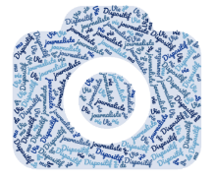
Vis ma vie de journaliste

Edition 2019-2020

Fiche - Mode d’emploi
Remontée des productions finales



Envoi de la production finale :

Vendredi 27 mars 2020 , 17 h – Date butoir impérative

Chaque enseignant fera parvenir la production des élèves via le module ETNA, selon la procédure déclinée ci-dessous :


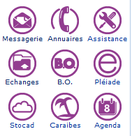

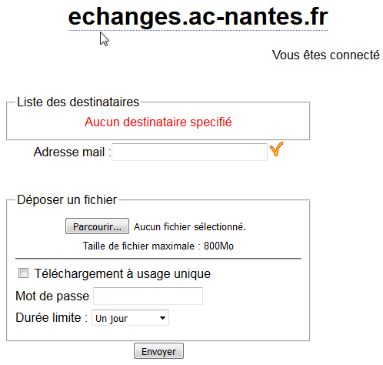
Ne pas oublier d’indiquer
le nom du collège
dans le titre
de chaque document.

Classespresse49@ac-nantes.fr

Article
- Citer les personnes, les sources
- Utiliser le format « word » uniquement.
- Saisie du texte au kilomètre (pas de présentation). Laisser une ou
- deux lignes de blanc entre le titre, l’accroche et le texte.

Dessin
Si l’article est illustré par des dessins, ces illustrations doivent être scannées en résolution maximale et envoyées (par messagerie électronique) comme des photos au format « jpg ». Garder les originaux au CDI.

Légende photo
Elle doit figurer à la fin du texte. Il faut laisser quelques « lignes vides » entre la dernière ligne de l’article et la première ligne de la légende.

Photos
Les photos doivent être prises par les élèves et non copiées depuis un site internet (non respect du droit à l’image). Elles doivent être envoyées en format « .jpg » uniquement et détachées des articles. Il est souvent difficile, quand elles sont de qualité suffisante (au moins 1200 pixels), d’en envoyer plus de trois par courriel.

Reportage audio ou vidéo
Pour les envois volumineux, l’enseignant responsable de chaque groupe d’élèves veillera à indiquer le nom du collège et des élèves sur le document

Signature des élèves
Les articles sont signés par leurs auteurs : prénom + nom + classe + nom du collège + nom de la ville ou de la commune.
Ou, s’il s’agit d’un article réalisé par toute la classe : classe + nom du collège + nom de la ville ou de la commune.

Taille des articles (pour assurer une bonne mise en page) :
- Les articles longs doivent viser 2500 signes (caractères, ponctuation et espaces) plus une accroche (ou « chapô ») d’environ 150 signes.
- Les articles courts doivent viser 1500 signes, il n’y a pas d’accroche.
- Les brèves doivent se situer entre 100 et 500 signes.

Texte et photo (ou dessin)

Le fichier texte et le fichier photo doivent porter le même nom.

